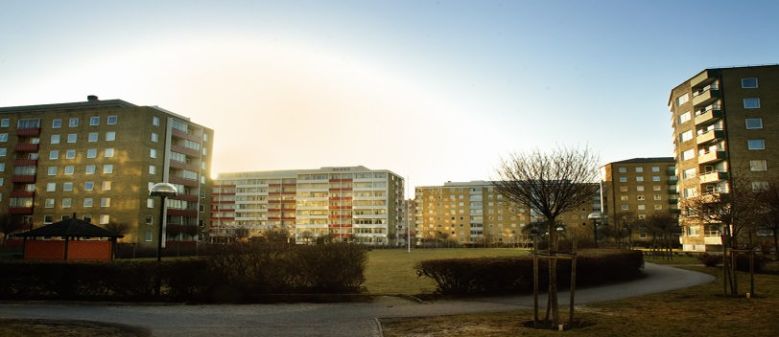

Trivselvandring med barn & ungdomar

som bor i området

Vilka platser på Katrinelund och Rönnen tycker områdets barn och ungdomar är bra eller dåliga?

Ni som bor här är experter på området. MKB, HSB och Hyresgästföreningen vill gärna höra vad våra ungdomar och barn i området tycker!

Tillsammans tar vi reda på vad barn och ungdomar önskar av de gemensamma grönytorna som finns på området.

När: Torsdagen den 23 februari kl. 14.30 (under sportlovet)
Plats: Vi börjar vandringen från Katrinelundsgatan 6
(Det behövs ingen anmälan till vandringen)

Vad är en trivselvandring?
En trivselvandring är en promenad där vi går runt tillsammans och tar reda på vilka platser som kan förbättras och vad ni har för synpunkter och önskemål om området.

Vill alla områdets barn och ungdomar ha ett fotbollsmål eller finns det andra aktiviteter som områdets tjejer och killar vill utöva under sin fritid på gräsytan t.ex.?

På så sätt får MKB, HSB och HGF veta vad som behöver göras för att området ska upplevas både tryggare och mer trivsamt.

Om något barn/ungdom inte har möjlighet att medverka, går det bra att ringa:

Paola, HGF 010-4592176

Kjell, HSB 0702 993737 eller

Aleksandra, MKB 040-313625

